个人简介

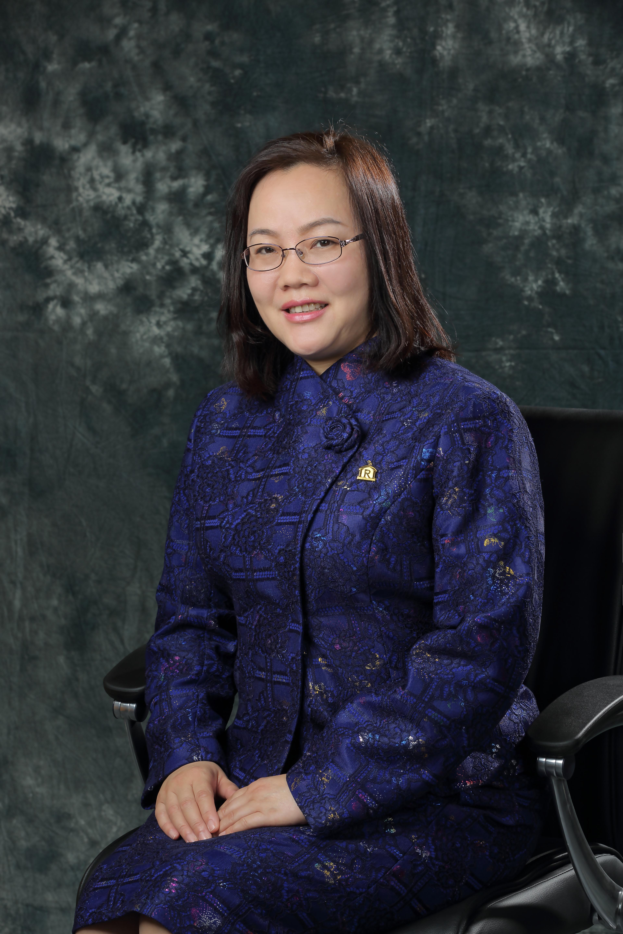
张建革，上海中医药大学特聘教授，博导，手性药物研究中心执行主任。中国中药协会微循环用药专业委员会副主任委员、中国中药协会中药产品开发与培育专业委员会常务委员、上海市免疫学会眼免疫专委会常务委员。复旦大学博士，耶鲁大学博后。年度校优秀研究生导师及“三八红旗手”。具备将医学、药学、生物学和药物化学等学科有机结合的能力，擅长针对新的生物靶点开发创新型药物。作为负责人完成了两个重要候选新药的成果转化，其中抗缺血性脑卒中1类新药已完成Ⅱ期临床试验，在数据统计中。主持国自然面上基金2项；主持上海市中央引导地方科技发展资金重大项目；主持上海市科委2020生物医药科技创新行动计划项目；主持上海市中医药新兴交叉学科项目及各项与企业合作的新药开发项目。近5年发表以一作和通讯作者发表SCI论文40余篇，总影响因子＞200，申请发明专利24项，已授权12项，包括美国专利和日本专利各1项。

